

**ورقة عمل تعريف الذرة**

**🖍 حاولي التعرف على تاريخ الذرة من خلال نسب كل ذرة الى مكتشفها؟؟؟**

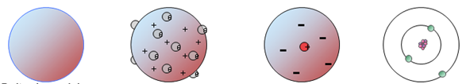

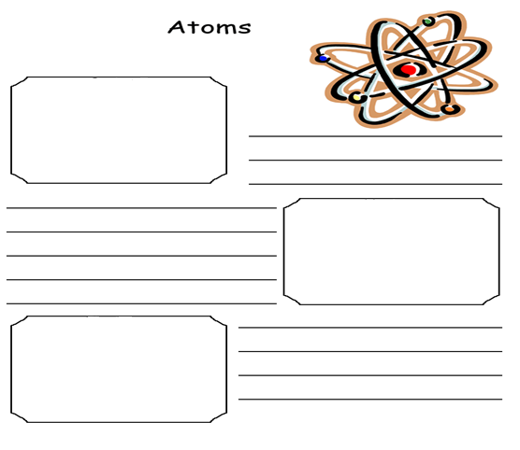

**حدد على الرسم واكتب☺**

**لخصي مكونات الذرة في الخريطة المعرفية ؟؟؟**

🖍🖍 **تعرفي على كل من :**

**2- الاشعة في تجربة رذرفورد**:

.......................................................................................................................................................................................................................................................................................................................................................................

1. **النواه ومكوناتها في هذه الصورة** :

........................................................................................................................................................................................................................................................................................................................................................

